2014台灣國際競技龍舟錦標賽-競賽規程

- 主 旨：響應政府全民運動政策，推展水域運動，結合國際龍舟運動發展之趨勢，邀請國際友人及全國優秀隊伍一同參與龍舟競賽，提升我國龍舟運動競技水準，進一步以體育競技促進國際龍舟交流，並藉活動提供市民欣賞及參與體驗、以提升城市知名度及多元水域活動。
- 指導單位：教育部體育署、彰化縣政府
- 主辦單位：中華民國龍舟協會
- 承辦單位：彰化縣體育會划船委員會、彰化縣體育會龍舟委員會
彰化縣體育會輕艇委員會
- 協辦單位：鹿港鎮公所、福興鄉公所、彰化農田水利會
- 比賽日期：103年8月29日-8月31日
- 比賽地點：彰化縣福鹿溪水域
- 比賽方式
- 級別：競技型22人級及12人級龍舟。
- 競賽類組：公開組、女子組、混合組
- 競賽距離：200M、500M
- 採四個航道。
- 參加辦法：
  - 國際隊伍：由本會具函邀請國外龍舟隊伍參加。
  - 國内隊伍：開放國內隊伍報名參賽。
- 報名內容及相關規定：
- 公開組：年滿14歲以上，選手無性別限制。
- 女子組：均需為女性。
- 混合組及忘年組：22人級龍舟女子槳手至少8名； 12人級龍舟女子槳手至少4名。
- 報名人數：22人級龍舟每隊可報名領隊、教練、選手26人，共28人。12人級龍舟每隊可報名領隊、教練、選手14人，共16人。(隊員可跨級但不可跨組報名)
- 本次比賽報名費，競賽類組每隊新台幣5,000元；休閒類組每隊新台幣3,000元，若只參加12人級龍舟則每隊報名費3,000元。（本費用含保險、紀念衫、比賽期間飲用水等）
- 領隊會議：民國103年8月29日(星期五)，下午19:00，地點:比賽地點。領隊會議時編訂競賽秩序，未到者由大會代理抽籤不得異議，一經抽籤後不得更改參賽人員名單。
- 報名手續：103.7.1起至活動網頁報名系統填寫各項資料完成報名。http://www.8864cc.tw/20140830/（完成後，請自行於網頁上查詢報名總表並確認之，逾期或報名資料未郵寄者，視同棄權）。
A、因應「個人資料保護法」告知之義務特別聲明，報名參加本賽事之個人資料，僅供本賽事相關用途使用(例：保險、檢核是否同人重複報名、寄送密碼、緊急聯絡人電話)。如不同意請勿報名。
B、註冊必須輸入清楚（請自行檢查）送出後，將完成註冊之網頁列印出二份，請承辦人員及單位主管核章。
C、報名截止日於7月31日（星期四）中午12：00前（以郵戳爲憑），將報名總表及選手保證書掛號郵寄至本會競賽組審查，逾期不受理，並請一併繳交報名費，請以匯票方式指定：『中華民國龍舟協會』，始完成報名手續。（另一份請自行留存，於領隊技術會議校稿證明用）。郵寄住址： 510-43彰化縣員林鎮明德街43號
聯絡電話： 0912-961360 張文維先生收
- 競賽制度及相關規定：
- 採預賽、複賽、半決賽、總決賽制。
- 本次比賽採計時制，划槳姿勢一律採坐姿，舵手不可助划。
- 競賽類組參加二級（22人級龍舟、12人級龍舟）及二項距離比賽方能獲得分項成績並取得積分，再以各項成績積分多寡決定總名次，若積分相同時，則依22人級500M成績決定名次，以完成各隊排名為原則。
- 積分方式：（N-該項參賽隊伍數）
名次/積分/距離 | 200M | 500M
第一名 | N+1 | N+1
第二名 | N-1 | N-1
第三名 | N-2 | N-2
第四名 | N-3 | N-3
第五名 | N-4 | N-4
第六名 | N-5 | N-5
- 凡報名參加者，必須具備游泳能力，自行做體格檢查，以適於參加龍舟競賽者為限，而代表每隊申請參加之負責人，須負責確保參加者符合此規定。
- 領隊及教練不得下場比賽。
- 各組報名未滿四隊時，大會有權取消比賽或併組參賽。
- 競賽器材：大會備有22人級、12人級龍舟及其他附屬器材，各隊可自備划槳出賽，規格需符合ICF或IDBF規定。
- 獎勵
  - 各單項比賽前三名頒發獎盃，前八名頒發獎狀。
  - 競賽類各組獎金暫定第一名新台幣10萬、第二名新台幣7萬、第三名新台幣3萬（視報名情形再做調整）。
- 日程規劃：
日 期 | 內 容
2014年8月29日（五） | 賽前訓練  領隊會議、裁判會議
2014年8月30日（六） | 開幕典禮  賽事日  選手之夜
2014年8月31日（日） | 賽事日  閉幕典禮
- 大會聯絡：
彰化縣體育會划船委員會 張文維先生
51043 彰化縣員林鎮明德街43號
電話：0933-505908，傳真：（04）8363495
E-mail：ch1043@gmail.com
中華民國龍舟協會-黃秋譯小姐（02）2913-3311
E-mail：tpedragon@yahoo.com.tw

- 比賽交通圖、賽場圖
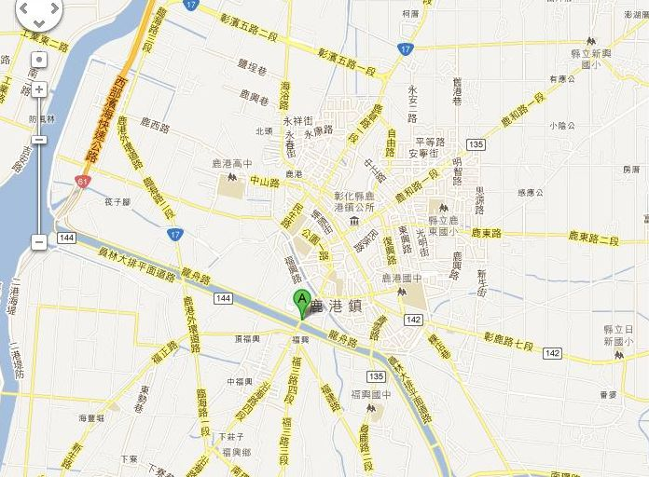
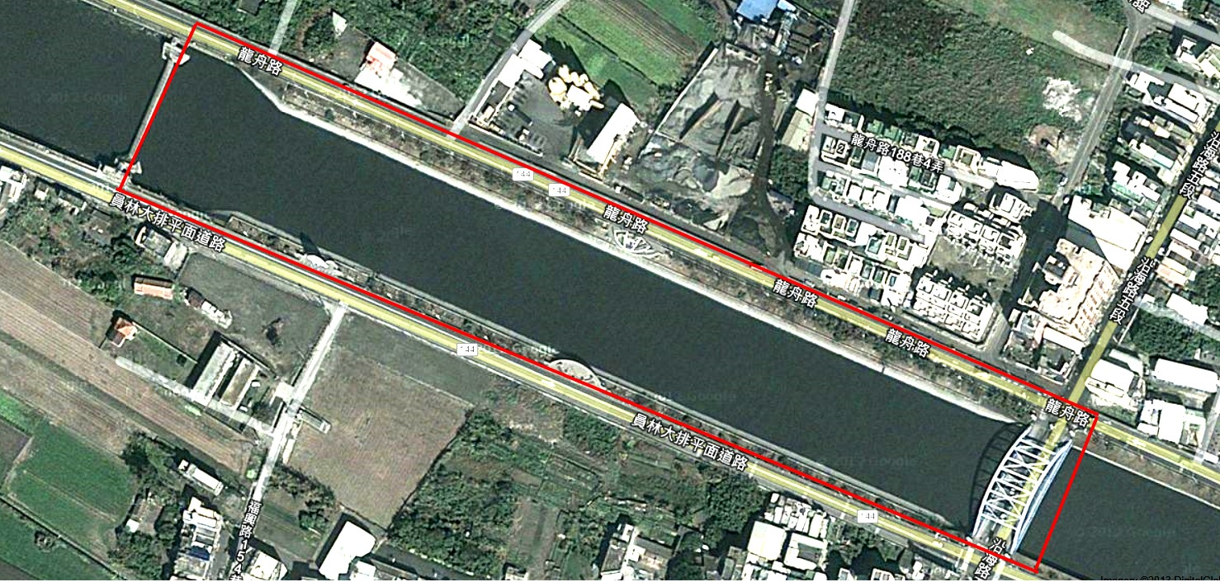
- 本辦法經大會籌備處修正，送教育部體育署核備後實施之，修正時亦同。

